附件1
广州市各区教师资格考试笔试报考机构一览表
报考机构 | 地 址 | 联系电话
荔湾区招生委员会办公室 | 荔湾区多宝路58号509室 | 81723966
越秀区招生委员会办公室 | 越秀区吉祥路32号209室 | 87678002
海珠区招生考试中心 | 海珠区石榴岗路488号 | 84479905
天河区招生委员会办公室 | 天河区天府路1号区政府大院4号楼2楼2002室 | 38622793
白云区招生委员会办公室 | 白云区白云大道南383号 | 86367165
黄埔区招生委员会办公室 | 黄埔区科学城水西路12号凯达楼A栋227室 | 82116639
番禺区招生委员会办公室 | 番禺区清河东路319号区政府东副楼502、529室 | 84644565  84641646
花都区招生委员会办公室 | 花都区新华街公益路33号政府综合楼602 | 36898748
南沙区招生委员会办公室 | 南沙区进港大道466号之二传媒大厦一楼 | 39050023
增城区招生委员会办公室 | 增城区荔城街挂绿街西四巷1号 | 82752867
从化区招生委员会办公室 | 从化区街口街西宁东路25号 | 87930461

附件2
广州市2022年上半年中小学教师资格考试（面试）各考区信息表
序号 | 考区名称 | 咨询电话 | 考区对外网址及公众号
1 | 广州（中职专业课）考区 | 020-83494295 | http://jyj.gz.gov.cn/yw2/xxhjsfw/zgrd/index.html或关注微信公众号“广州市教育评估中心”
2 | 广州（越秀）考区 | 020-87652866 020-87653030 | http://www.yuexiu.gov.cn/gzjg/qzf/qjyj/jyzl/gk/jszgrd/index.html
3 | 广州（海珠）考区 | 020-89617235  020-89185320 | http://www.haizhu.gov.cn/gzhzjy/gkmlpt/index 或关注微信公众号“海教新声”
4 | 广州（荔湾）考区 | 020-81199452 | http://www.lw.gov.cn/通知公告栏目或关注微信公众号“广州荔湾教育”
5 | 广州（天河）考区 | 020-87583971 | http://www.thnet.gov.cn/gzjg/qzf/qjyj/tzgg/或关注微信公众号“天河教师服务中心”
6 | 广州（白云）考区 | 020-31529665 | http://www.by.gov.cn/ywdt/tzgg/或公众号：白云教师资格认定
7 | 广州（黄埔）考区 | 020-61877385 | 广州市黄埔区人民政府官网-通知公告栏目 http://www.hp.gov.cn/xwzx/tzgg/index.html
8 | 广州（花都）考区 | 020-36898895 | https://www.huadu.gov.cn/gzjg/qzfgzbm/qjyj/tzgg/ 或关注微信公众号“广州花都教育”
9 | 广州（番禺）考区 | 020-84641609 | http://www.panyu.gov.cn/gzpyjy/gkmlpt/index或公众号：广州番禺教育
10 | 广州（南沙）考区 | 020-34683336 | http://www.gzns.gov.cn/gznsjy/gkmlpt/index或关注微信公众号“南沙教育”
11 | 广州（从化）考区 | 020-37511283 | http://www.conghua.gov.cn/zwgk/gggs/
12 | 广州（增城）考区 | 020-82628689 | http://www.zc.gov.cn/jg/qzfbm/qjyj/tzgg/  公众号：增城教育http://www.zc.gov.cn/jg/qzfbm/qjyj/tzgg/ 和微信公众号“增城教育”

附件3
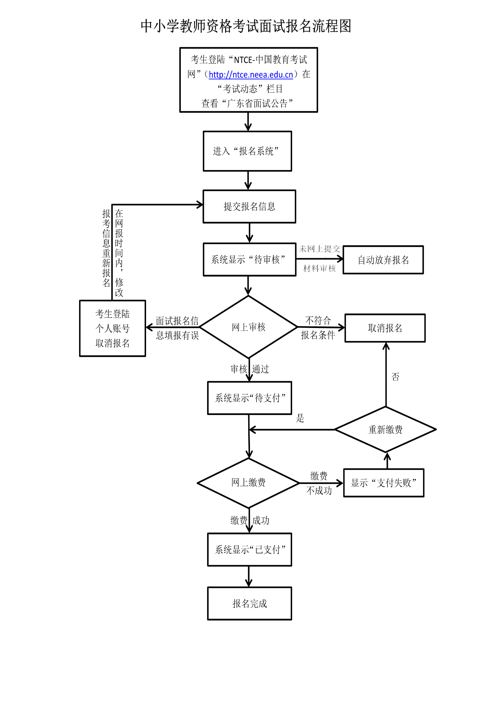
附件4

学 籍 证 明

兹有学生 , 性别 , 年 月出生，身份证号 ，学号 ，
年 月被我校全日制 专业录取，学历层次 ，学制 年。现处于 年级在读。
特此证明。

大学（学院）学籍管理部门
（盖章）
年 月 日
注：
1.本证明仅供广东省内普通高等学校三年级及以上的全日制学生、毕业学年的全日制专科生、幼儿师范学校毕业学年全日制学生以及全日制研究生报考全国中小学教师资格考试使用;
2.本证明由考生所在学校学籍管理部门或教学管理部门盖章后生效，二级学院盖章无效;
3.如因学籍证明信息差错造成的遗留问题由考生及所在院校负责;
4.报名中小学教师资格考试，在“穗好办”APP上传材料时，须上传此证明原件。

附件5

个人健康监测表

姓名（正楷手写）： 身份证号码：
准考证号码： 联系电话：
日期 | 健康信息 |  | 行程记录 |  |  | 14天内是否与确诊病例接触
 |  |  | 是否离开过广东省 | 是否去过疫情高、中风险及重点地区
2022年4月30日 | □正常 | □异常；具体情况： | □是 □否 | □否 | □是；具体地点： | □是 □否
2022年5月1日 | □正常 | □异常；具体情况： | □是 □否 | □否 | □是；具体地点： | □是 □否
2022年5月2日 | □正常 | □异常；具体情况： | □是 □否 | □否 | □是；具体地点： | □是 □否
2022年5月3日 | □正常 | □异常；具体情况： | □是 □否 | □否 | □是；具体地点： | □是 □否
2022年5月4日 | □正常 | □异常；具体情况： | □是 □否 | □否 | □是；具体地点： | □是 □否
2022年5月5日 | □正常 | □异常；具体情况： | □是 □否 | □否 | □是；具体地点： | □是 □否
2022年5月6日 | □正常 | □异常；具体情况： | □是 □否 | □否 | □是；具体地点： | □是 □否
2022年5月7日 | □正常 | □异常；具体情况： | □是 □否 | □否 | □是；具体地点： | □是 □否
2022年5月8日 | □正常 | □异常；具体情况： | □是 □否 | □否 | □是；具体地点： | □是 □否
2022年5月9日 | □正常 | □异常；具体情况： | □是 □否 | □否 | □是；具体地点： | □是 □否
2022年5月10日 | □正常 | □异常；具体情况： | □是 □否 | □否 | □是；具体地点： | □是 □否
2022年5月11日 | □正常 | □异常；具体情况： | □是 □否 | □否 | □是；具体地点： | □是 □否
2022年5月12日 | □正常 | □异常；具体情况： | □是 □否 | □否 | □是；具体地点： | □是 □否
2022年5月13日 | □正常 | □异常；具体情况： | □是 □否 | □否 | □是；具体地点： | □是 □否
2022年5月14日 | □正常 | □异常；具体情况： | □是 □否 | □否 | □是；具体地点： | □是 □否
2022年5月15日 | □正常 | □异常；具体情况： | □是 □否 | □否 | □是；具体地点： | □是 □否
注: 1.考生须认真、如实申报，在相应的□内打√。如出现感冒样症状，喘憋、呼吸急促、恶心呕吐、腹泻，心慌、胸闷，结膜炎以及其他异常的须填写信息情况。
2.考生应自行打印、填写本申报表，并在接受检查时向考点工作人员提供。

